**专题：有效访问时间的计算**

**有效访问时间**(Effective Access Time,EAT)是指给定逻辑地址找到内存中对应物理地址单元中的数据所花的时间。

1. **基本分页系统（无快表）**

**EAT构成**：查找页表找到对应的页表项所花时间+通过对应的物理地址访问一次内存所花时间。

**EAT计算**：设访问内存一次需要的时间为t, 则这种情况下：EAT=t+t=2t

1. **基本分页系统（有快表）**

**EAT构成**：

①快表命中的情况下：EAT1=查快表找到对应页表项所花的时间+通过对应的物理地址访问一次内存所花时间；

②快表未命中的情况下：EAT2=查快表的时间+查找页表找到对应的页表项所花时间+更新快表的时间+通过对应的物理地址访问一次内存所花时间。

**EAT计算**：设快表TLB的查找需要时间为ε，访问内存一次需要的时间为t，命中率为α，则这种情况下：

EAT=α×EAT1+(1-α)×EAT2=α×(ε+t)+(1-α)×(ε+t+ε-第二次从块表拿数据+t)

或EAT=α×ε+(1-α)×(ε+t+ε)+t或者EAT=ε+(1-α)×(t+ε)+t

**练习**：假设一个分页存储管理系统中具有快表，多数活动页表项都可以存在其中。如果页表项放在内存中，内存访问时间是1μs(微秒），若快表的命中率为85%,快表访问时间为1ns(纳秒），EAT值是多少？

答案：

EAT=85%*（1ns+1μs）+15%*（1ns+1μs+1ns+1μs）=

1. **请求分页系统（有快表，有缺页，缺页情况下不区分页面是否修改）**

**EAT构成**：

①**访问的页的页表项在快表中**： EAT1=查快表找到对应页表项所花的时间+通过对应的物理地址访问一次内存所花时间；

②**访问的页的页表项不在快表中，访问的页表项在页表中**： EAT2=查快表的时间+查找页表找到对应的页表项时间+更新快表的时间+通过对应的物理地址访问一次内存所花时间；

③**访问的页不在主存中（缺页）**：EAT3=查快表时间+查找页表时间+处理缺页中断的时间(换入换出操作、更新页表)+更新快表的时间+形成物理地址并访问内存的时间。

**EAT计算**：设快表TLB的命中率α，缺页率为f，查找/更新快表需要时间为ε，访问内存一次需要的时间为t，中断处理时间为ti则这种情况下：

EAT=α×EAT1+(1-α)×[(1-f)×EAT2＋f×EAT3]

=α×(ε+t)+(1-α)×[(1-f)×(ε+t+ε+t)+f×(ε+t+ti+ε+t)]

**4、请求分页系统（有快表，有缺页，考虑缺页情况下页面是否修改）**

**缺页中断处理时间构成：**

①页面修改过：ti1=写回外存时间(针对换出的页)+读入内存时间(针对换入的)+更新页表；

②页面未被修改：ti2=读入内存时间(针对换入的)+更新页表；

**缺页中断处理时间构成：**

设页面被修改的概率为*p，*则缺页中断时间ti=*p*×ti1＋(1-*p*)×ti2

**练习：**

1. 请求分页存储管理系统，如果被访问页在内存，则满足一次内存访问请求需要200ns；如果被访问页不在内存，如果系统有空闲页框或被置换出的页未修改，则满足一个访问请求需要7ms；如果被换出的页已被修改，则需要15ms。 假设系统缺页率为5%，并且被换出的页有60%被修改，求有效访问时间。(设系统只运行一个进程且交换时CPU空闲)

EAT=95%*（200ns+200ns）ns+5%*（200ns+60%*15ms+40%*7ms+200ns~~+200n's~~)

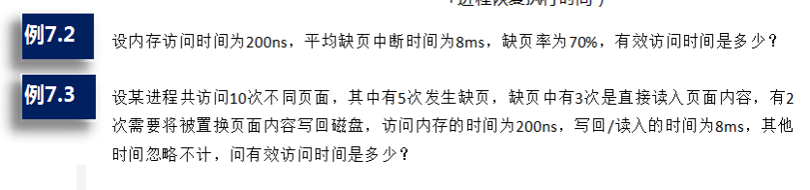

1. EAT=200ns*30%+(8ms+200ns)*70%（本题中把所有的内存访问时间统计在一起了，如果一次内存内存访问时间，就要分次计算）

3、EAT=200ns*50%+（200ns+60%*8ms+40%*(8ms+8ms))*50%（本题也是把所有的内存访问时间统计在一起了）